ГЛАВА
Талдомского муниципального района Московской области
141900, г. Талдом, пл. К. Маркса, 12
тел. 8-(49620)-6-34-78; т/ф 8-(49620)-6-07-64 e-mail: taldom-rayon@mail.ru ИНН 5078001721

от 26.06.2018 г. № 1039

ПОСТАНОВЛЕНИЕ

Об утверждении технологической схемы
по предоставлению государственной услуги
«Предоставление гражданам субсидий на оплату
жилого помещения и коммунальных услуг»
В связи с переводом предоставления государственных и муниципальных услуг в электронный вид и с учетом письма от Министерства социального развития Московской области от 21.06.2018 г. № 19 Исх-9829/05-03,
ПОСТАНОВЛЯЮ:
- Утвердить технологическую схему по предоставлению государственной услуги «Предоставление гражданам субсидий на оплату жилого помещения и коммунальных услуг» (прилагается).
- Пресс-секретарю главы Талдомского муниципального района Быковой Е.Б. обеспечить официальное опубликование настоящего постановления в газете « Заря» и размещение на официальном сайте администрации Талдомского муниципального района в сети Интернет.
- Контроль за исполнением настоящего постановления возложить на заместителя главы администрации Талдомского муниципального района Курсову С.В.

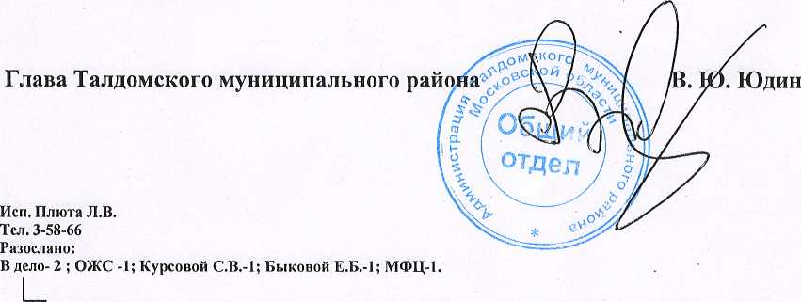

ГУП МО «Талдомская типография» Заказ

